2018年中山大学历史学优秀大学生夏令营日程安排

7月20日（周五） 广州 ∙ 中山大学
09:00—18:00 报到（中山大学模范村521栋一楼大厅）
16:00—18:00 参观中大校园、陈寅恪故居
18:00—19:00 晚餐（学一餐厅）
19:30—21:00 史学前沿讲座（一）
7月21日（周六） 广州 ∙ 中山大学
07:00—08:00 早餐（学一餐厅）
08:30—09:30 开营仪式（逸夫楼课室）、合影（永芳堂前）
09:30—11:30 名师与学生见面会（逸夫楼课室）
11:30—14:00 午餐（学一餐厅）、午休
14:30—16:00 史学前沿讲座（二）
16:30—18:00 史学前沿讲座（二）
18:00—19:00 晚餐（学一餐厅）
7月22日（周日） 广州 ∙ 中山大学 ＆ 南越王宫署
07:30—08:30 早餐（学一餐厅）
08:30—11:00 学术体验：暂定参观南越王墓博物馆（永芳堂集合乘车）
12:00—13:00 午餐（学一餐厅）
14:00—18:00 营员根据意愿与兴趣，参加各研究方向的面试（永芳堂各课室）
18:30—19:30 晚餐（学一餐厅）
7月23日（周一） 广州 ∙ 中山大学
07:00—08:00 早餐（学一餐厅）
营员退宿返程

附：
一、乘车路线（建议大家乘坐地铁，请提前准备1元硬币或5元、10元纸币）：
- 广州火车站：从广州火车站步行约10米到地铁广州火车站A出入口乘坐地铁二号线（坐7站）到地铁昌岗站转乘地铁八号线（坐2站）到地铁中大站A出入口下。向东走约390米到中山大学校本部（南正门）。
- 广州火车东站：从广州火车东站步行约20米到地铁广州东站G1出入口乘坐地铁一号线（坐2站）或地铁三号线（机场南-体育西方向，坐2站）到地铁体育西路站转乘地铁三号线（天河客运站-番禺广场方向，坐3站）到地铁客村站转乘地铁八号线（坐2站）到地铁中大站A出入口下。向东走约390米到中山大学校本部（南正门）。

二、下车地点:
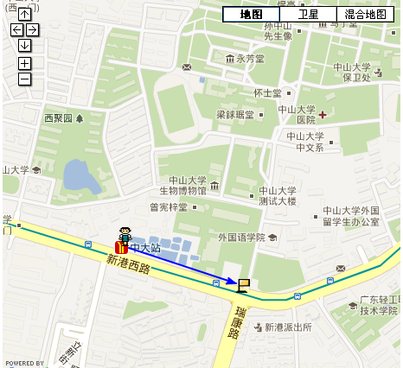
建议同学校、同城市的同学结伴而行，注意人身和财物安全！

